Comportements et stratégies : compter et représenter des montants d’argent
L’élève ressent le besoin de compter pour s’assurer de la valeur d’une pièce de monnaie. | L’élève touche une pièce de 5 ¢ et dit : « 1, 2, 3, 4, 5. »  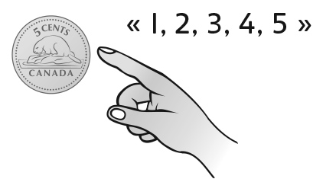 | L’élève continue de compter par bonds de 5 quand la pièce suivante est 1 ¢.  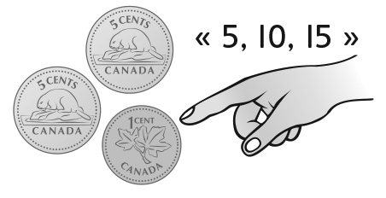 | L’élève compte un ensemble de pièces au hasard.  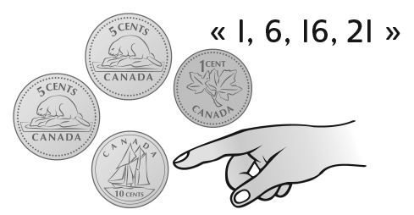
Observations et documentation
L’élève trie, puis compte les pièces.  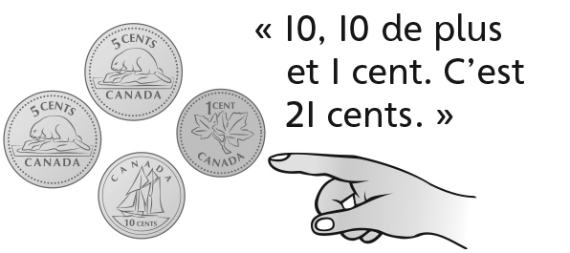 | L’élève choisit des pièces au hasard pour représenter un montant d’argent de façon différente sans prêter attention à la valeur. | L’élève enlève toutes les pièces et recommence à zéro pour représenter un montant d’argent de façon différente. | L’élève change systématiquement les pièces pour représenter un montant de différentes façons.  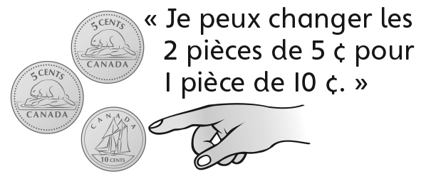
Observations et documentation

